ТЕХНОЛОГИЧЕСКАЯ КАРТА КОНСТРУИРОВАНИЯ УРОКА

ОБЩАЯ ЧАСТЬ
Предмет | география |  | Класс |  | 6 класс
Тема урока | Озера
Планируемые образовательные результаты
Предметные  Актуализировать знания, сформировать знания об озерах, раскрыть виды озер, уметь находить их на картах. |  | Метапредметные  Развивать способности к формулированию выводов о прочитанном и увиденном, уметь выделять главные и второстепенные особенности, находить общие и различные черты географических объектов. |  | Личностные  Расширить кругозор учащихся, способствовать формированию собственной позиции, умению ее высказывать и отстаивать, продолжить формирование умения работать с картами, воспитывать бережное отношение к исчерпаемому ресурсу.
Решаемые учебные проблемы |  |  | Формирование основных понятий, классификация озер по группам, значение их в природе.
Основные понятия, изучаемые на уроке |  |  | Озеро, озерная котловина, тектоническое, ледниковое, запрудное, вулканическое, старица, искусственное, сточное, бессточное, соленое, пресное.
Вид используемого на уроке оборудования и средств ИКТ |  |  | Настенная физическая карта мира, атлас 6 класса, раздаточный материал, контурные карты, проектор, экран, презентация «Разнообразие озер нашей планеты».
Образовательные интернет-ресурсы |  |  | http://worldgeo.ru/ http://7wonders.worldstreasure.com http://rgo.ru/ ru.wikipedia.org/ geoglobus.ru
ОРГАНИЗАЦИОННАЯ СТРУКТУРА УРОКА
1. ЭТАП 1 Актуализация знаний
Основные задачи учителя. Актуализация имеющихся знаний, способов действия в новых условиях; формирование умения задавать вопросы; развитие произвольного внимания и памяти, познавательных интересов и инициативы учащихся; формирование коммуникативных умений, культуры общения, сотрудничества.
Деятельность учителя  Предоставление материала стихотворений Заболоцкого, Гете, Никитина, Тютчева и др.  Комментирует учебные действия, направляет высказывания. Фиксирует правильные ответы. |  |  | Деятельность обучающихся  Знакомятся с раздаточным материалом  Находят характерные особенности озер.
2. ЭТАП Изучение нового материала
Деятельность учителя  -Предоставляет материал на слайдах, акцентирует внимание обучающихся на понятие «что такое озеро?», как можно их систематизировать.  -Предоставляет материал на слайдах «Виды озерных котловин», задает вопросы о причинах образования.  -Комментирует учебные действия, направляет, помогает в заполнении.  -Акцентирует внимание на определенных озерах, подводит к понятию «сточное» и «бессточное» озеро, соленое и пресное, искусственное. |  |  | Деятельность обучающихся  -Просматривают слайды, ведут дискуссию, устанавливают понятие «озеро», составляют схему «Разнообразие озер»  -Высказывают мнения, подтверждая текстом учебника и увиденным.  -Обобщают, заполняют таблицу «Происхождение котловин».  -Работают с атласом, находят озера на картах мира и России, называют их, обращают внимание на обозначения.
3. Закрепление нового материала

Деятельность учителя  -Дает задание по контурной карте  -Инструктирует работу с контурными картами. |  |  | Деятельность обучающихся  -Работают картами
4. ЭТАП Рефлексия

Деятельность учителя  -Составить синквейн 1 ряд со словом « пруд»  2 ряд со словом «котловина»  3 ряд со словом «озеро» |  |  | Деятельность обучающихся  -Составляют синквейн.  Пример№1 пруд  Маленький, красивый  Удивляет, охлаждает, радует  Пруд – место отдуха горожан.  Пример №2 озеро  Тектоническое, вулканическое  Образовалось, уменьшилось, появилось  Озеро - природный водоем.  Пример №3 котловина  Глубокая, узкая  Заполнилась, расширилась, обросла  Котловина образовалась в разломе.
5 ЭТАП Домашнее задание
П.42, составить кроссворд, уметь показывать на карте мира и России озера.

Раздаточный материал

Озеро. М.Никитин
Тишина. Не шелохнутся дали.
Гладь озёрная спокойна и чиста.
Зеркала всё точно отражали:
Лес вокруг и в небе облака.

Чуть вздохну ту тишину без края,
Кажется я здесь и там вдали.
И подскажет чайка, пролетая:
"Озеро - глаза твоей Земли".

Заболоцкий.
И озеро в тихом вечернем огне
Лежит в глубине, неподвижно сияя,
И сосны, как свечи, стоят в вышине,
Смыкаясь рядами от края до края.
Бездонная чаша прозрачной воды
Сияла и мыслила мыслью отдельной,
Так око больного в тоске беспредельной
При первом сиянье вечерней звезды,
Уже не сочувствуя телу больному,
Горит, устремленное к небу ночному.
И толпы животных и диких зверей,
Просунув сквозь елки рогатые лица,
К источнику правды, к купели своей
Склонились воды животворной напиться.

Гете.
Пьет туман рассветный
Островерхие дали.
Зыбью огнецветной
Волны вдруг засверкали.
Ветер налетевший
Будит зеркало вод,
И, почти созревший,
К влаге клонится плод.
Перевод - В. В. Левика

Тютчев
Тихо в озере струится
Отблеск кровель золотых,
Много в озеро глядится
Достославностей былых.
Жизнь играет, солнце греет,
Но под нею и под ним
Здесь былое чудно веет
Обаянием своим.
Солнце светит золотое,
Блещут озера струи...
Здесь великое былое
Словно дышит в забытьи;
Дремлет сладко, беззаботно,
Не смущая дивных снов
И тревогой мимолетной
Лебединых голосов...
1866

Облака купались в озере,
Обмывая гроз кураж.
И виднелось небо просинью,
Будто летних грез мираж.
Обрывались круто скалами,
Над водою виражи.
И скудны деревья в слаломе,
Зависали у межи.
Ветер мчался над просторами,
Ароматы разнося.
Над шаманскими узорами,
Трав степных и дым жилья.
В серебристой дымке озеро,
Бороздили корабли.
И плескались волны с проседью,
Охлаждая ног ступни.
Ключевой воды напиться там,
Ледниковой, между скал.
Чтобы заново родиться нам.
Имя озеру - Байкал.

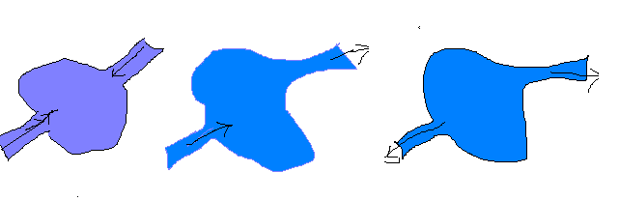

Эти озёра нашей страны называют морями. Возраст этих озёр – десятки тысяч лет. Одно из них – самое большое на Земле, другое – самое глубокое.
Берега одного лежат ниже уровня моря, другое окружено горными хребтами, поднимающимися над водной поверхностью. Хотя первое из них солёное, а второе пресное. В их водах обитают тюлени. Каждое из озёр отличается своеобразной флорой и фауной. Одно сточное, а другое бессточное.

1.Озеро с гигантскими пузырями. На острове Ява есть интересное горячее озеро. Пары и газы, которые поднимаются с его поверхности, выдувают пузыри диаметром до 3 метров. Поднимаясь вверх, пузыри с шумом лопаются. 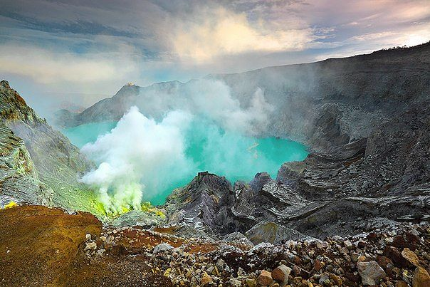

2.Горящее озеро.
Рыбаки, ведущие промысел на озере Ильмень, обратили внимание на любопытное явление. В некоторых местах вода «закипает», и на озёрной глади появляются загадочные фонтанчики. Бросишь в такой фонтанчик спичку – она вспыхнет и горит ярки пламенем без копоти и запаха.
В чём причина «горючести» озера? Виноваты бактерии, которые разлагают на дне остатки органических веществ, а продукты их жизнедеятельности – естественные газы – вырываются наружу. Эти газы и образуют горящие фонтанчики на Ильмень - озере. 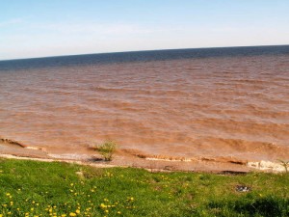

3.Мертвое озеро
Самое соленое озеро в мире находится на Аравийском полуострове. Его называют Мертвым, каждый литр воды содержит 275 г солей. Послушайте, что рассказывает об этом озере человек, побывавший на его берегах: “Мы стояли на пустынном берегу, унылый вид которого навевал грусть: мертвый край – ни травы, ни птиц. На другой стороне озера из зеленой воды круто поднимались красноватые горы. Голые изрезанные морщинами склоны. Казалось, какая-то сила сорвала с них естественный покров и обнажилась мускулатура земли. Мы решили искупаться, но нас отговорили. Было холодно. Мы лишь умылись густой, как крутой рассол, водой. Через несколько минут лицо и руки покрылись белым налетом соли, а на губах остался нестерпимо горький вкус, от которого долго нельзя было отделаться. Иногда из Иордании в Мертвое озеро заплывает рыба. Она гибнет уже через минуту. Одну такую рыбешку, выброшенную на берег, мы нашли. Она была твердая, как палка, в крепком солевом панцире”. 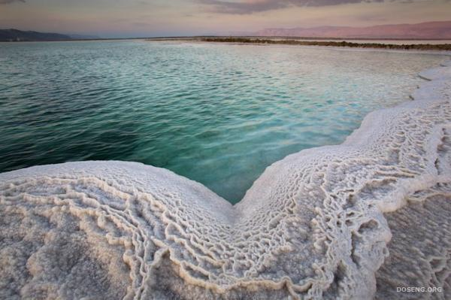

4.Озеро смерти.
Самым «мертвым» является не Мертвое море, а «озеро смерти» в Сицилии. На его берегах отсутствует растительность, а всякое живое существо в воде озера настигает мгновенная смерть. Со дна озера бьют два источника сильно концентрированной кислоты. Она – то и отравляет воду. 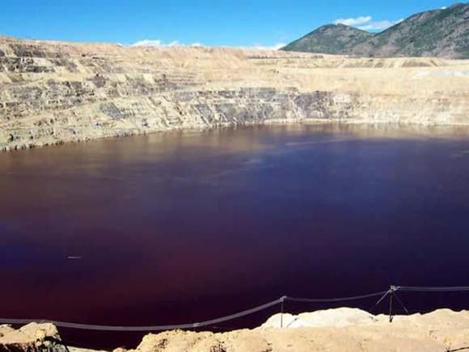

Голубое озеро в Архызе
Это озеро второе по глубине в мире., вода в нем прозрачная и не меняет температуру в течение года (9 градусов по Цельсию) Озеро не замерзает. Ни одна река не впадает в озеро, а вытекает за сутки 70 миллионов литров воды.
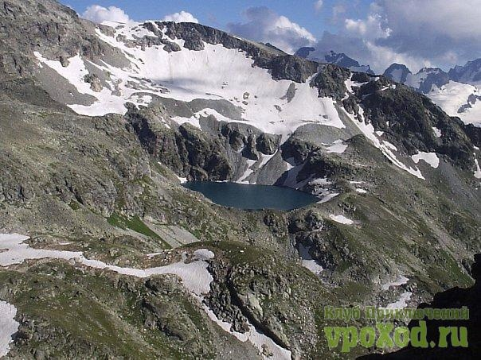

Долина семи озер в Абхазии
Дорога к этим озерам проходит через знаменитый Рицинский национальный реликтовый парк по альпийским лугам, мимо ущелий и рек, родников и водопадов.
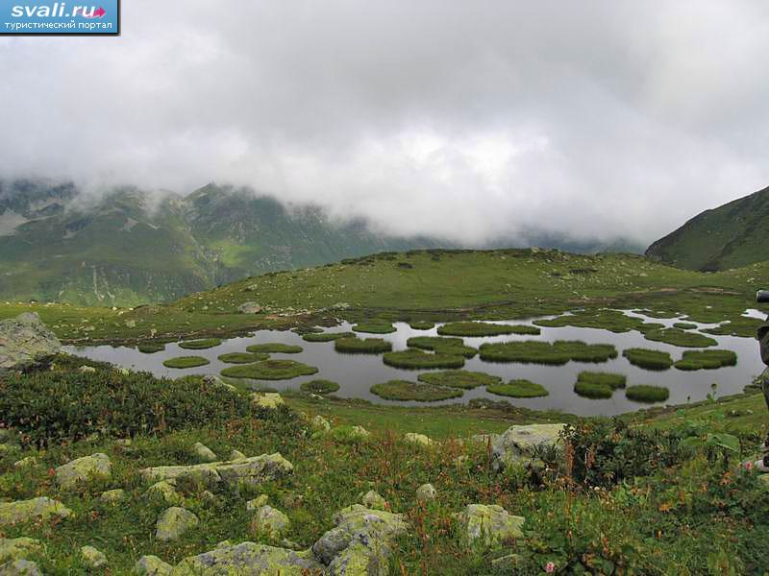

Озеро Морской глаз Марий Эл
Невероятно красивое озеро карстового происхождения изумрудно-зеленого цвета.
